Ficha de Avaliação Trimestral Estudo do Meio 4
Nome: ______________________________________________________________________
Data:__________________________________ Classificação: __________________________
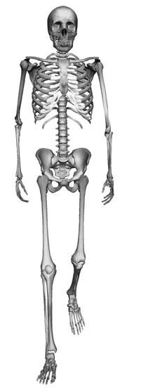
- Completa as frases.
- O ______________ humano é constituído por 206 _________.
- O esqueleto tem uma estrutura _________________, __________________.
- Os ossos estão ligados através de ___________________.
- Os músculos fixam-se aos ossos por ___________________.
- As costelas e o __________________ são ossos _______________.
- Na sua constituição, os ossos têm _______________ e _______________________.
- O maxilar ____________________________ é móvel.
- Para que o esqueleto não sofra deformações devemos manter uma ______________________ correta.

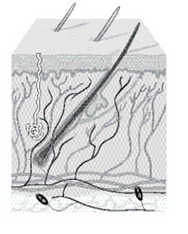
- Observa a imagem.
  - Pinta a camada da pele designada por epiderme.
  - Na outra camada da pele, a derme, o que se pode encontrar?
______________________________________________________________________________________________________________________________________________________________

- Assinala com X a opção correta para cada caso.
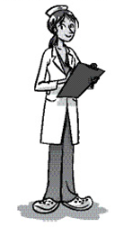
  - Em caso de fratura, deve-se:
abandonar a vítima.
imobilizar a zona do corpo fraturada.
utilizar o número 117 para chamar a ambulância.
  - Em caso de queimaduras, deve-se:
aplicar água quente na zona afetada.
aplicar, cuidadosamente, água fria na zona afetada.
aplicar uma gordura como, por exemplo, manteiga.
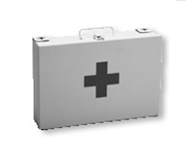
- Refere o que pode conter uma caixa de primeiros socorros.
_____________________________________________
_____________________________________________
_____________________________________________

- O que se deve fazer após a ocorrência de um sismo? Assinala corretamente com X.
Acender um isqueiro ou um fósforo.
Ligar o rádio e ouvir as recomendações.
Ficar em pânico e atuar de forma precipitada.
Dirigir-se para um espaço aberto e amplo e contar com a ocorrência de réplicas.
Circular pelas ruas para verificar o que aconteceu.
Cortar a água e o gás e desligar a eletricidade.
- Completa, dizendo a quantos anos corresponde:
Um século: _______ anos; uma década. _______ anos; um milénio: ______ anos
- Este ano estudámos alguns acontecimentos da História de Portugal.
Indica de que forma a História nos dá a conhecer o nosso passado.
_________________________________________________________________________________________________________________________________________________________

- Vestígios arqueológicos são tudo o que resta de um povo que existiu há muito tempo. Assinala com X exemplos desses vestígios.
Pinturas rupestres Um telemóvel Monumentos
Televisão Objetos antigos Armas antigas
Utensílios antigos Uma consola Ruínas romanas
- Refere um povo que permaneceu na Península Ibérica durante oito séculos.
______________________________________________________________________________

- O que significa “romanização”?
______________________________________________________________________________________________________________________________________________________________________________________________________________________________________________
- Este mapa mostra reinos cristãos da Península Ibérica.
  - Legenda-o
A: _____________________ C: _____________________
B: _____________________ D: _____________________

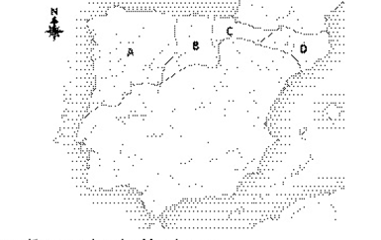
  - Pinta a região ocupada pelos Muçulmanos.

- Liga, tendo em conta o estudo relativo aos Descobrimentos.
Descoberta do Brasil
1488

Passagem do cabo Bojador
1500
Passagem do Cabo da Boa Esperança
1434

Descoberta do caminho marítimo para a Índia
1415
Conquista de Ceuta
1497

- Identifica o que vês representado.
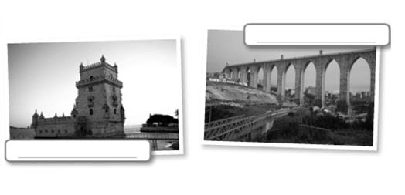
- Assinala com X os símbolos nacionais.
Bandeira de Portugal Lendas Hino Nacional Esfera armilar

- Refere o que se comemora no feriado de 10 de junho. Assinala com X.

Dia da Liberdade e fim da ditadura.

Dia de Portugal, de Camões e das comunidades portuguesas.

- Explica o que significa “democracia”.
________________________________________________________________________________________________________________________________________________________________________________________________________________________________________________________________________________________________________

